Sveučilište J. J. Strossmayera u Osijeku

Odjel za matematiku

Sveučilišni nastavnički studij matematike i informatike

Seminarski rad iz kolegija:

Uredsko poslovanje

Prijenosna (notebook) računala u uredskom poslovanju

Studenti: Ivana Balatinac , 636 ,G3
Lucija Mikulić , 624 , G3

Osijek,2009.

SADRŽAJ:

1. Uvod...............................................................................................................................2
2. Dijelovi notebooka........................................................................................................2
2.1. Procesor............................................................................................................2
2.2. RAM memorija................................................................................................3
2.3. Grafička kartica...............................................................................................3
2.4. Zaslon................................................................................................................3
2.5. Baterija.............................................................................................................4
2.6. Tipkovnica........................................................................................................4
2.7. Optički pogon...................................................................................................4
2.8. Hard disk..........................................................................................................4
2.9. Priključci..........................................................................................................5
3. Klasifikacija (vrste) .....................................................................................................6
3.1. Tablet računala (Tablet PC) ..........................................................................6
3.2. Ultra-prenosiva računala (Ultraportables)...................................................7
3.3. Prenosiva računala (Portables) .....................................................................7
3.4. Prenosivo računalo srednje veličine (Mid-sized laptop)..............................7
3.5. Zamjena za desktop računalo (Desktop replacement).................................8
4. Prednosti........................................................................................................................8
5. Nedostatci......................................................................................................................9
6. Zaključak......................................................................................................................10
7. Litertura........................................................................................................................11

- Uvod

Notebook je malo osobno računalo dizajnirano za mobilnu upotrebu. Inegrira sve od tipičnih komponenti stolnog računala, uključujući zaslon, tipkovnicu, touchpad i bateriju u jednu prenosivu jedinicu. Prenosivost i dobra izvedba čine ga nužnim u svakodnevnom životu milijuna ljudi- od studenata do poslovnih ljudi. Sve više raste potreba da se u svakom trenutku može provjeriti e-mail i ostati u kontaktu sa svojim klijentima i uredom.

- Dijelovi notebooka

Nootebook je obično u obliku velike bilježnice, debljine 18-38 mm i dimenzijama u rasponu od 27x22cm (13" inča) do 39x28cm (17" inča). Obično teži manje od 3 kilograma ali ima i težih, te lako može stati u aktovku. Kad je u pitanju snaga, moderni prijenosnici su gotovo ravnopravni s osobnim računalima. Imaju isti CPU, kapacitet memorije i hard diska. No, sva ta snaga u umanjenom obliku je skuplja.
Ako ste ikad kupovali notebook, znate da je potrebno razmotriti puno više faktora od same izvedbe i priključaka. Treba također razmišljati i o veličini, težini, dimenzijama ekrana, trajanju baterije, kvaliteti tipkovnice, a da ne pričamo o ugrađenom wirelessu.
Osnovne komponente prijenosnika su slične kao kod njihovih desktop kolega, ali su manji, prilagođeni mobilnom korišetenju, a dizajnirani za nisku potrošnju snage.

2.1. Procesor

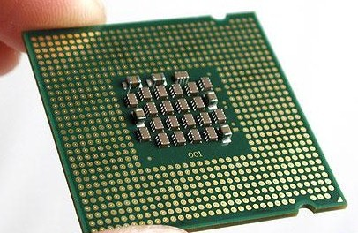
Intelov Pentium M procesor omogućio je da laptopi dosegnu višu razinu po pitanju snage. Laptopi s ovim procesorom su znatno brži od onih koji koriste Mobile Pentium 4 procesor, a i baterija im traje duže.
Slika 1. Procesor
www.corcomputer.si

Neki laptopi koriste AMD-ov Athlon Turion 64 procesor ili Intelov ULV (ultra-low voltage) Pentium M CPU, koji također omogućavaju duži rad baterije i bolju izvedbu.

CPU ima značajnu ulogu u uštedi energije i proizvodnji topline.Određuje koliko brzo će notebook pokretati aplikacije i izvršavati razne zadaće. Core Duo i Core 2 Duo procesori su dobar izbor za brzu obradu.

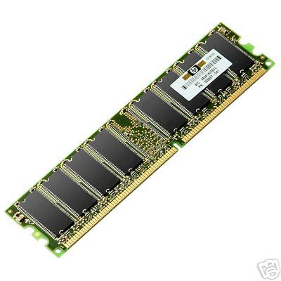
Slika 2. RAM memorija
Forum.cro-zajednica.com
2.2. RAM memorija (Random Access Memory)

Oblik primarne računalne memorije čijem se sadržaju može izravno pristupiti. RAM omogućuje upisivanje i čitanje podataka.
Notebook obično ima 512 MB, iako su dostupni i oni s 1 GB RAM memorije. Ako vam je notebook potreban za više od samo obrade dokumenata i e-maila, nemojte pristati na manje od 256 MB, jer Windows XP i novije aplikacije zahtijevaju najmanje toliko memorije.
Što više memorije ima vaš laptop, to više aplikacija može pokrenuti odjednom i bolja će mu biti izvedba.

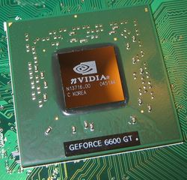
Slika 3. Grafička kartica
bs.itpeda.sfilar.com

2.3. Grafička kartica

Daje i obrađuje dvodimenzionalnu ili trodimenzionalnu sliku.
Većina notebooka ima memoriju namijenjenu samo grafičkoj obradi – prikazivanju teksta, slike i videa na zaslon računala. Ako ćete koristiti svoj laptop za prezentacije, trebat će vam 64 ili 128 MB video RAM-a, odnosno VRAM-a. Ako želite na laptopu igrati igrice, trebat će vam napredni 3D grafički čip i 256 MB grafičke memorije.

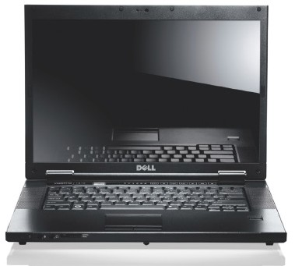
  - Zaslon
Slika 4. Zaslon
www.doilidigital.com

Laptopi imaju LCD (liquid-crystal display) zaslone. Što je veći zaslon, to je bolja maksimalna rezolucija i to više informacija možete vidjeti odjednom. Većina laptopa ima širok zaslon (wide-screen), što omogućava da s lakoćom gledate proračunske tablice ili filmove. Veličine su od 12.1 i 13.3 inča, pogodnih za poslovne ljude koji često lete avionom, preko 14.1 i 15.4 inča, do 17 inča. Zasloni na laptopima nekad su veoma varirali u boji, osvjetljenju, te oštrini slike, dok ćete danas na tržištu naći mnogo bolju kvalitetu.

2.5. Baterija
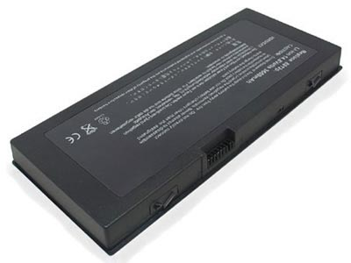
Laptopi najčešće koriste Li-ion baterije koje duže traju i mogu se uvijek iznova puniti a da im to ne smanjuje izvedbu. Svim laptopima, bez obzira na veličinu, baterija bi trebala trajati barem dva sata, ali po mogućnosti i puno duže. Mnogi prodavači nude i pomoćne baterije kako bi se produžilo trajanje baterije.
Slika 5. Baterija
www.ms-zagreb.hr

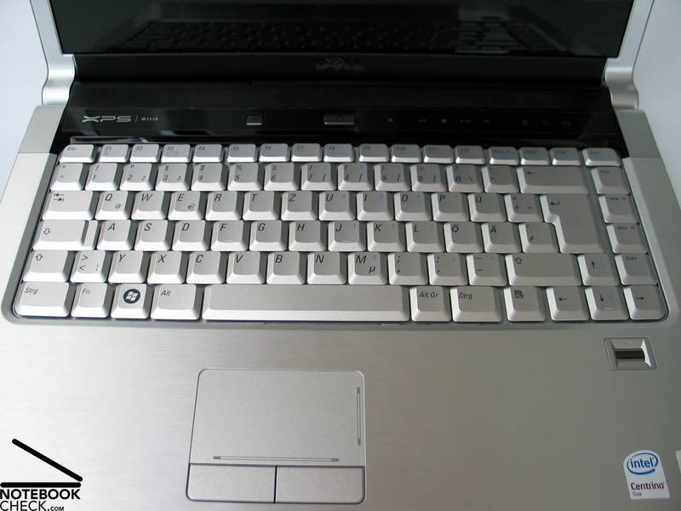
2.6. Tipkovnica
Slika 6. Tipkovnica
www.notebookcheck.net
Iako se s vremenom možete naviknuti na skoro svaku laptop tipkovnicu, najbolje ju je isprobati prije kupnje. Tanki i lagani laptopi obično imaju manje tipke i razmak između njih je manji nego kod desktop računala. Osim toga, raspored tipki se može razlikovati od onog na standardnim tipkovnicama.

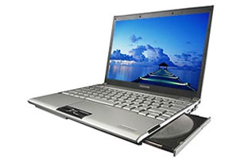
2.7. Optički pogon
Slika 7. Optički pogon
www.ict.hr
Da biste mogli instalirati programe na svoj notebook, potreban vam je barem CD-ROM pogon. Ali, osim ako ste kratki s novcem, ne pristajte na manje od CD-RW pogona. Za gledanje filmova i igranje igrica dobra je kombinacija CD-RW i DVD-ROM pogona. Većina proizvođača nudi i laptope s DVD-RW pogonom, od kojih su neki dual-layer (dvoslojni). Ako vam je nužan floppy, možete uzeti USB add-on pogon.

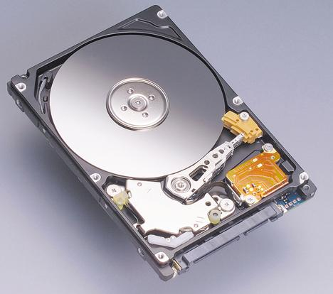
2.8. Hard disk
Slika 8. Hard disk
www.fahad.com

Što je veći kapacitet hard diska, to više podataka možete čuvati na svom notebooku. Većini ljudi nije potreban kapacitet veći od 80 GB, ali u laptopima on i dalje raste. Jeftinije laptope s 40 GB harda je teško naći, ali još uvijek možete uštedjeti kupite li laptop s 60 GB. Ako radite s bazama podataka, proračunskim tablicama, digitalnim fotografijama ili video zapisima, treba vam veći kapacitet.
No, velik kapacitet nije jedino što čini dobar hard disk. Njegova brzina okretaja također čini veliku razliku. Modeli s 5400 okretaja u minuti imaju znatno bolju izvedbu od onih s 4200 okretaja u minuti.
Kako hard disk u laptopu mora biti manji i koristiti manje energije od onog u desktop računalima, on je stoga i skuplji.

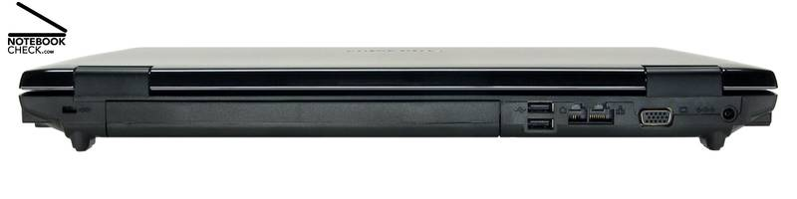
2.9. Priključci
Slika 9.Pogled na stražnji dio laptopa
www.notebookcheck.net

Priključci se obično nalaze na stražnjem dijelu notebooka ili sa strane. Većina notebooka ima port za printer, VGA port za priključivanje na vanjski monitor i barem jedan USB port za priključivanje vanjske tipkovnice, miša, digitalne kamere i MP3 playera.
Većina notebooka dolazi s 2 USB 2.0 porta, mnogi imaju 4, a neki čak do 6 portova. Većina notebooka uključuje FireWire (IEEE 1394) port za spajanje s vanjskim pogonom, MP3 playerom ili digital-video camcorderom. Ugrađeni ethernet sada je standardan na svim prijenosnim računalima, a mnogi modeli uključuju gigabit ethernet. Bluetooth je također čest, ali osim ako vam je stvarno potreban, nemojte inzistirati na ugrađenom Bluetoothu.
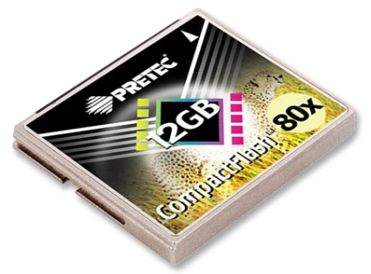
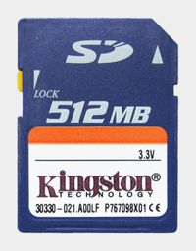
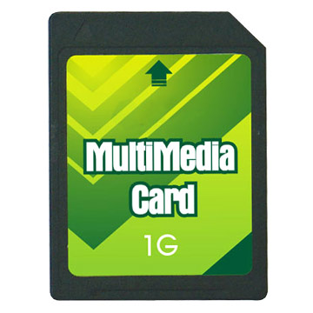
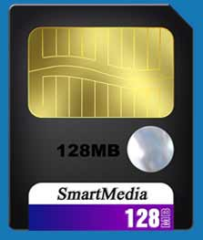
Većina notebooka uključuje jedan ili više slotova za uklonjive medije poput CompactFlash, Secure Digital, MultiMediaCard ili Smart Media.
Slika 10. Compact Flash
blog.tmcnet.com
Slika 11. Secure Digital
bountii.com
Slika 12. MultiMediaCard
www.lakewoodconferences.com

MultiMediaCard
Slika 13.Smart Media
www.smart-media-data-recovery.com

Za razliku od desktop računala, naknadno možete unaprijediti samo neke od ovih komponenti, poput hard diska ili DVD pržilice. I dok je kod desktop računala to relativno jednostavno zamijeniti, na notebooku to može biti skuplje, kompliciranije ili i jedno i drugo. Komponente poput grafičke ploče su trajne kad se jednom instaliraju kod proizvođača. To se postupno mijenja, jer mnogi proizvođači ugrađuju grafiku koja se može unaprijediti.

3. Vrste notebooka
Najmanji laptopi obično su i najlakše prenosivi (a najčešće i najljepše izgledaju), ali imaju manju tipkovnicu i ekran, manje mogućnosti i sporiji su. Obratno, laptope s boljim mogućnostima većinom je teže prenositi i zauzimaju više mjesta na vašem stolu i u vašoj torbi.
Postoji nekoliko kategorija laptopa. Obično se svrstavaju po težini i veličini ekrana. Od najmanjih prema najvećim to su:
- Tablet računala (Tablet PC): teže manje od 2 kg, s veličinom ekrana 12 inča ili manje
- Ultra-prenosiva računala (Ultraportables): obično teže manje od 2 kg, a veličina ekrana im je od 8 do 12 inča
- Prenosiva računala (Portables): težine od 2 do 3 kilograma s veličinom ekrana od 12 do 14 inča
- Prijenosno računalo srednje veličine (Mid-sized): težine od 3 do 5 kilograma i veličine ekrana od 14 do 15.4 inča
- Zamjena za desktop računalo (Desktop Replacement): od 5 do 10 kg i veličine ekrana od 17 do 20 inča

3.1. Tablet računala (Tablet PC)

Svojom veličinom mogu se usporedti s ultra-prenosivim i prenosivim računalima. No, na ovim prijenosnim računalima možete imati rukom pisane bilješke, upravljati izbornicima, dokumentima i web stranicama koristeći elektronsku olovku direktno po ekranu. Veoma su praktični za studente, profesore, inženjere, ljude u zdravstvu i druge kojima je notebook preglomazan za sastanke ili u uredskom okruženju. Tablet računala dolaze u dva oblika – Convertible i Slate. Najčešći je Convertible tablet, koji izgleda kao i običan laptop, samo što se njegov ekran može okretati za 180 stupnjeva. S druge strane, Slate tableti obično nemaju tipkovnicu, već samo ekran. Najmanji tablet, ultramobile PC, smanjuje jaz između PDA uređaja i ultraprenosivih računala. Imaju 7 inčni touch-screen zaslon i poboljšane media player mogućnosti.
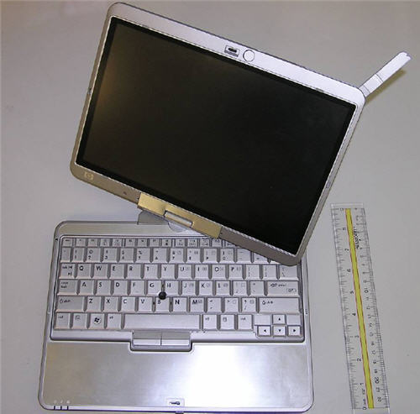
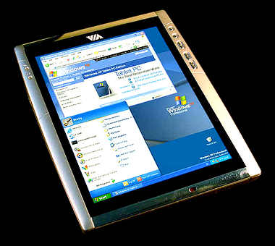
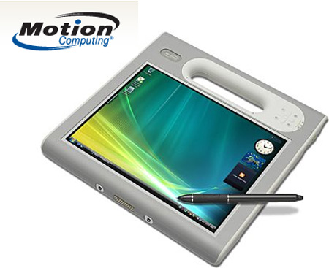
Slika 15.
cache.gizmodo.com

Slika 16.
www.techshout.com
Slika 14 .
www.ixbt.com

Tableti su se nekad koristili samo u specijaliziranim industrijama, a danas imaju širu publiku, zahvaljujući njihovoj prenosivosti i fleksibilnosti.

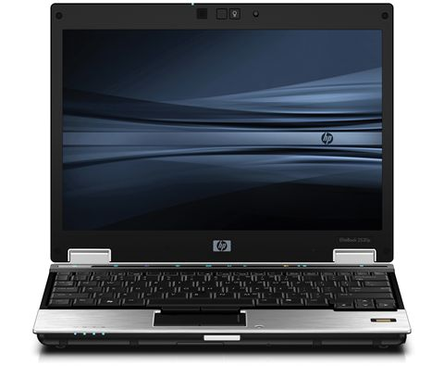
Slika 17. Ultraportables
www.businessmobile.fr

3.2. Ultra-prenosiva računala (Ultraportables)
Ultra-prenosiva računala su vrlo lagana i imaju male ekrane. Baterija im obično dugo traje, jer koriste ULV (ultra low voltage) procesore koji nisu namjenjeni za jaku izvedbu, a ponekad nemaju ugrađen optički pogon. Ova vrsta laptopa idealna je za korisnike koji ne trebaju računalo velike snage i čije aktivnosti uključuju gledanje DVD-ova, jednostavnije uredske poslove, slušanje MP3-ova i pretraživanje interneta. Njihova kompaktnost je ključan faktor za ljude koji uvijek trebaju računalo uza se, pogotovo poslovni ljudi koji mnogo putuju. No, koliko dobivate s prenosivošću toliko gubite slabijom izvedbom, manjom tipkovnicom i zaslonom i manjim mogućnostima. Osim toga, tu je i visoka cijena.
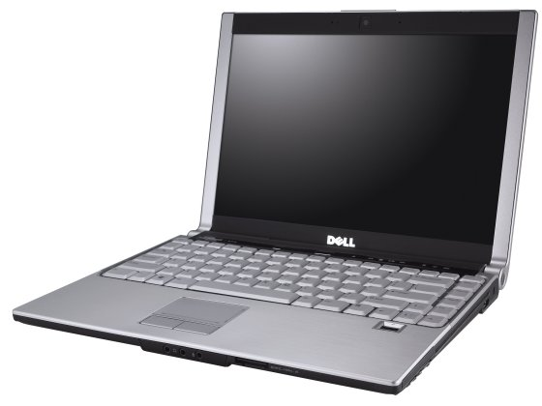
Slika 18. Prenosivo računalo
www.zdnet.fr
3.3. Prenosiva računala (Portables)

Ovi laptopi su optimalna kombinacija prenosivosti, izvedbe, mogućnosti i cijene, što ih čini veoma popularnim. Za razliku od ultra-prenosivih računala, većina ovih laptopa ima tipkovnicu i ekran optimalne veličine, veći hard disk i ugrađen optički pogon. Iako su skuplji od nešto malo većih i težih mid-size laptopa, ako trebate maksimalnu produktivnost u prenosivom obliku, ovo je vaš najbolji izbor. Prenosiva računala namijenjena su studentima, poslovnim ljudima, odvjetnicima i sl.

3.4. Prenosivo računalo srednje veličine (Mid-sized laptop)
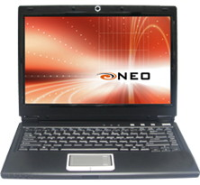
Slika 19. Mid-sized laptop
www.laptoppicker.com
Mid-sized laptopi su najpopularniji od svih kategorija zbog svoje cijene. Ova vrsta laptopa ima najveći raspon konfiguracija hardwera, a dodatna pogodnost je veći ekran, što ga čini prikladnim za prezentacije maloj grupi ljudi i za svakodnevni posao. Pruža vam sve što vam treba za osnovni rad na računalu (obrada dokumenata, pohranjivanje digitalnih fotografija), zabavu (prženje CD-ova, gledanje DVD-ova) i online komunikaciju (e-mail i surfanje na netu). Kako su nešto manji od desktop replacement laptopa, a baterija im traje kraće nego kod ultraprenosivih i prenosivih računala, nisu prikladni za osobe koje često putuju.

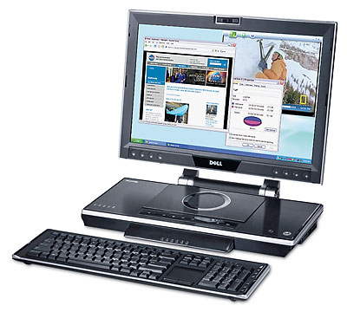
3.5. Zamjena za desktop računalo (Desktop replacement)
Slika 20. Desktop replacement
images.pcworld.com
Desktop replacement laptopi su najveći, najteži i obično najskuplji od svih vrsta laptopa. Kao što mu ime kaže, namijenjeni su da zamijene standardno desktop računalo, ali zadrže njihovu snagu i mogućnosti. Ova vrsta laptopa je premasivna za bilo što drugo osim prijenosa iz sobe u sobu unutar kuće ili ureda, ali zato imaju najbolju izvedbu, najveći ekran i tipkovnicu i najviše mogućnosti. Obično imaju 17 inčne ili veće zaslone s high speed komponentama i velikim izborom priključaka. Često imaju web camere, media card čitače, a ponekad čak dva hard diska ili optička pogona. Sve to ima svoju cijenu, jer ne samo da je ova vrsta laptopa najskuplja, nego im i baterija najkraće traje. Desktop Replacement laptopi pogodni su za grafički dizajn, prezentacije i prodaje, multimediju, igre, pa čak i za rad na digitalnom audiu i videu visoke razine.

- Prednosti
Gore smo vec naveli puno primjera i prednosti laptopa pred stolnim racunalom.Ali ponovimo ih ukratko:

Pokretnost - znači da laptop možete koristiti na mnogim mjestima - ne samo kod kuće iu uredu, ali i tijekom migracija i letova, u kafićima, na predavanju u dvoranama i bibliotekama. Mozemo ga korisiti i na mjestima gjd estolno računalo nije dostupno.Na primjer, student piše zadacu na sveučilištu ili kafiću tijekom pauze imeđu predavanja.

Neposrednost - nošenje laptopa znači brz pristup različitim informacijama, osobinama i radu datoteka. Neposrednost omogućava bolju suradnju među suradnicima ili studentima.
Povezivanje - laptop može imati lagan pristup internetu i lokalnim mrežama mobilne. Wi-Fi mreže su široko rasprostranjene, posebno na sveučilištima.
Veličina - laptop su manji od standardnih računala. To je korisno kada je prostora malo, na primjer u malim apartmanima i studentskim domvima. Kada nije u uporabi, laptop može biti zatvoren.
Niska potrošnja energije - laptop troši puno manje energije nego stolna računala. Tipični laptop koristi 20-90 W, u usporedbi s 100-800 W za stolna računala. Ovo može biti posebno korisno za tvrtke (koje upravljaju stotinama osobnih računala) i kuće u kojoj se nalazi računalo za 24 / 7 (npr. Novinarske redakcije, ispisni poslužitelji, itd.)
Tiho - laptopi su često tiši od računala i proizvode manje topline .

Baterija – prijenosno računalo ima i bateriju koja će u slučaju nestanka struje produžiti rad računala od 1-3h ovisno o kvaliteti i kapacitetu baterije. I stolna računala (neka ) mogu imati baterije ali su one puno složenije i skuplje i većinom se nikada ni ne koriste.

5. Nedostatci
Korištenje laptopa može vam olakšati svakodnevni posao i povećati vašu produktivnost, ali i zadati velike glavobolje. Za vrijeme putovanja postoji mogućnost oštećenja, krađe ili gubitka vašeg laptopa, pa i to da netko dođe do vaših povjerljivih podataka. Evo nekoliko situacija:
Pri utovaru prtljage u avion torbe se često bacaju, a ponekad i zagube, no zbog terorističkih prijetnji u Velikoj Britaniji i SAD-u ne možete nositi laptop u ručnoj prtljazi.
Dok čekate na aerodromu ili letite u avionu, netko vam može viriti preko ramena i pročitati vaše lozinke ili povjerljive podatke.
Za vrijeme pauze želite napustiti dvoranu, ali organizator konferencije ne želi preuzeti odgovornost za vaš laptop. Morate ga nositi sa sobom dok idete po kavu i kolače...
Želite obilaziti znamenitosti grada i ne želite laptop nositi okolo sa sobom, ali ne želite ni ostaviti ga u hotelskoj sobi.
Kako si pomoći u ovakvim situacijama?
Prije poslovnog puta svakako napravite kopiju svojih podataka. Obrišite sve podatke koje vam na ovom putovanju ne trebaju, a ostale podatke kriptirajte. Zadajte BIOS lozinku da što više otežate pristup podacima.
Materijale koje će vam trebati nemojte držati samo na svom laptopu, već napravite nekoliko kopija na različitim medijima (CD-u, USB sticku). Ne stavljajte sve kopije zajedno s laptopom, već u različite dijelove prtljage da ih ne izgubite zajedno. Barem jednu kopiju nosite sa sobom.
Stavite vaše materijale na stranicu vaše tvrtke (uz ograničen pristup).
Uplatite putno zdravstveno osiguranje i osiguranje prtljage. Ne zaboravite uzeti carinsku deklaraciju, kojom ćete u slučaju gubitka prtljage dokazati da je u njoj bio laptop. Spremite je odvojeno od laptopa.
Nakon svega, procijenite je li vam laptop zaista nužan na vašem putovanju. Uz sve probleme i rizike ponekad je najbolja opcija ostaviti ga kod kuće.

6. Zaključak
Većina današnjih notebooka svojim je mogućnostima ravnopravna poslovnim desktop računalima, a zahtijevaju mnogo manje prostora. Najbolji laptopi kombinacija su prenosivosti, dobre izvedbe, dužeg trajanja baterije, te ugrađene bežične mreže.
Zbog različitosti u karakteristikama, veličini i težini, svatko može pronaći pravi laptop za svoje potrebe. Ako često putujete izabrat ćete lakši i manji laptop, a ako ga trebate za složene poslove izabrat ćete glomazniji, ali zato moćniji laptop.
Laptop spaja posao s užitkom. On pruža mnogo više od samog rada s proračunskim tablicama, e-mailom i obradom dokumenata. Može poslužiti za izradu i prikazivanje prezentacija, igranje igrica, kao DVD player ili kao Jukebox. Dakle, s njim možete prikazati svoju PowerPoint prezentaciju bilo gdje i bilo kad, pogledati film dok čekate na aerodromu ili letite avionom, te slušati svoje najdraže albume.
Svim svojim dokumentima možete pristupiti gdje god se nalazili – svaki kutak svijeta može vam poslužiti kao dio ureda. Bilo da se vozite u vlaku ili letite avionom, možete biti jednako produktivni kao da sjedite za svojim stolom u uredu.

7. LITERATURA:

http://en.wikipedia.org/wiki/Laptop , 18.1.2009.
http://www.ms-zagreb.hr/cms/images/katalog/2579.jpg , 20.1.2009.
http://www.notebookcheck.net/typo3temp/pics/8ead66f7f3.jpg , 20.1.2009.
http://www.ict.hr/date/2007/06/11/toshibar50020070611001.jpg , 20.1.2009.
http://www.fahad.com/pics/fujitsu_160gb_300mbs_hard_disk.jpg , 20.1.2009.
http://blog.tmcnet.com/blog/tom-keating/image-files/pretec-compact-flash-card-12gb.jpg , 20.1.2009.
http://images.bountii.com/thumbnails/ed/10/ed10cdd444a5b460a1b5286188adcbb0 , 20.1.2009.
http://www.lakewoodconferences.com/direct/dbimage/50257483/MultiMediaCard.jpg , 20.1.2009.
http://www.smart-media-data-recovery.com/img/smart_media_card_light_blue.jpg , 20.1.2009.
http://www.ixbt.com/editorial/images/itogi/itogi2k2-may/TabletPC2_H.jpg , 20.1.2009.
http://cache.gizmodo.com/assets/resources/2007/07/hp-compaq-2710p-tablet-pc.jpg , 20.1.2009.
http://www.techshout.com/images/motion-f5-tablet-pc.jpg , 20.1.2009.
http://www.businessmobile.fr/businessmobile/i/edit/2008/08/hp-elite-2530p.jpg , 20.1.2009.
http://www.zdnet.fr/zdnet/i/edit/pr/photo/39376187/top5-pc-portables-lecteurs-image1.jpg , 20.1.2009.
http://www.laptoppicker.com/archives/neo-empriva-laptop.jpg , 20.1.2009.
http://images.pcworld.com/reviews/graphics/125219-2406p115-3b.jpg , 20.1.2009.

Ime jedinice mere za dužinu. 1 inč = 2,54 cm
Bežični internet
Termin za specijalnu RAM memoriju koja se nalazi na grafičkoj kartici

